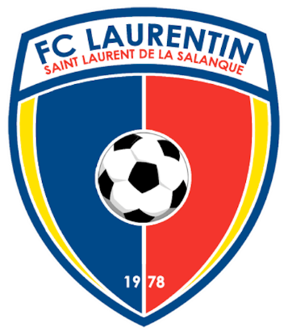
FOOTBALL CLUB LAURENTIN
BP 58 66250 ST LAURENT DE LA SALANQUE
Fclaurentin66@gmail.com

St Laurent le 30 Mai 2018.

Bonjour,

Vous êtes cordialement invité(e) à l’Assemblée Générale du FC Laurentin qui se tiendra, au

Stade Jep Maso, le Dimanche 1er Juillet 2018, à partir de 10 h 30.

Ordre du jour : - Rapport Moral.

- Rapport Sportif.

- Rapport Financier.

- Projet horizon “Bleue et Rouge”.

- Modification des statuts.

- Questions diverses.

- Appel à candidature.

Un aperitif sera offert à la fin de l’assemblée.

Sportivement.

Jean-Marc EISELE

Président du FC Laurentin

